附件一：安装地点图片
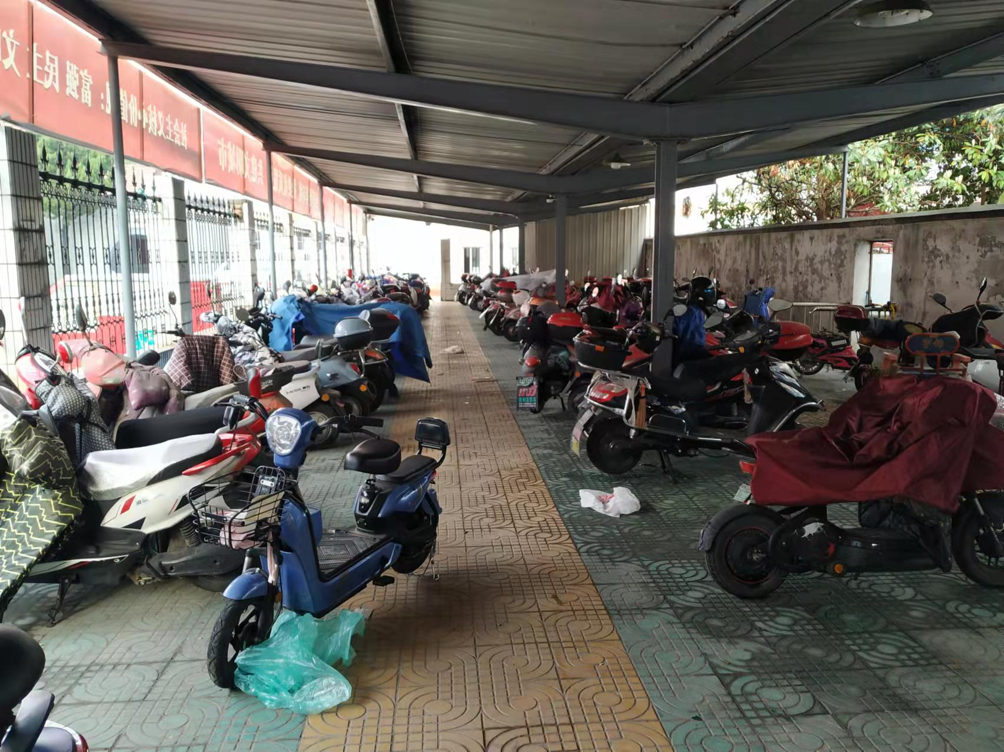

附件二：
报价表
报价日期： 年 月 日
项目名称 | 南通市第二人民医院电瓶车充电桩投放项目
项目编号 | NTEYZWKGG2022007
公司全称（盖章）
业务员姓名 |  | 联系电话
公司承诺 | 我公司承诺按招标文件及合同约定缴纳电费及管理费，如因我公司投放设备而发生的安全生产、消防安全等责任事故，我公司承担所有责任和损失。
管理费 | 向医院缴纳总收益的 %作为管理费
优惠条件

